Рекомендации для родителей. ( по желанию). Для совместной работы с детьми. По календарному планированию воспитателя.
Разработала Бебенина ЮЮ
Занятия с 6 мая по 29 мая.
6 мая
Лепка: Угощение для кукол
Цель: Закреплять умение детей отбирать из полученных впечатлений то, что можно изобразить в лепке. Закреплять правильные приемы работы с пластилином. Развивать воображения.

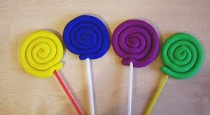
На прогулке:
Наблюдение за состоянием природы
Цели: формировать представление о состоянии природы весной (тепло, много зеленой травки, цветов; летают бабочки, жуки; дети легко одеты и играют с песком и водой); обогащать и активизировать словарь; вызвать радостные переживания от общения с природой.
Подвижные игры, можно взять из рекомендаций за апрель.
Вечером: Слушание музыки «Игра в лошадки»- муз П.Чайковского –Цель: Прививать слушать произ. до конца;
7 мая
. Рисование Картинка о празднике к Дню победы.
Цель: Продолжать развивать умение на основе полученных впечатлений определять содержание своего рисунка Воспитывать самостоятельность, желание рисовать то, что понравилось. Упражнять в рисовании красками..

Наблюдение за солнцем на прогулке
Цели: формировать представление о том, что когда светит солнце на улице тепло; поддерживать радостное настроение.

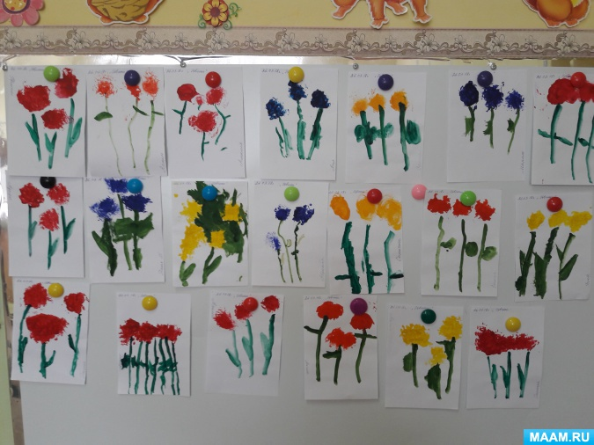

8 мая
Аппликация: Скоро праздник придет
Цель: Учить детей составлять композиции определенного содержания из готовых фигур, самостоятельно находить место флажкам и шарикам. Упражнять в умении намазывать части изображения клеем, начиная с середины, прижимать наклеенную форму салфеткой. Учить красиво располагать изображения на листе. Развивать эстетическое восприятие..
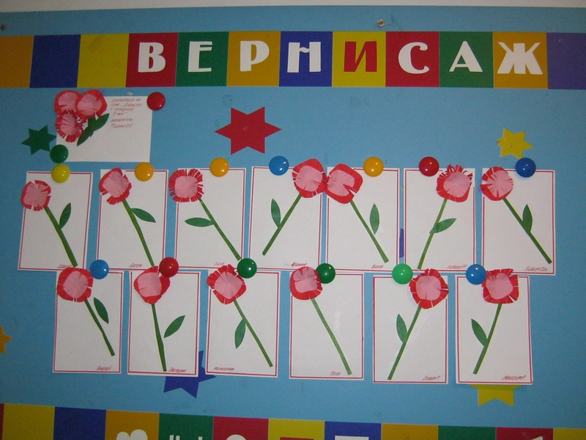
Беседа посвященная 75 - летию Победы в ВОВ.
Цель: Сообщить детям первоначальные сведения о Великой Отечественной Войне. Дать знания о защитниках отечества, о функциях армии.
.Познакомить с произведениями художественной литературы, искусства и музыки военных лет;
. Активировать слуховые и зрительные анализаторы, развивать у детей речь, воображение и мышление. Развивать умения взаимодействовать друг с другом, побуждать детей к совместной деятельности.
Воспитывать трепетное отношение к празднику Победы, уважение к заслугам и подвигам воинов Великой Отечественной войны.
Активизировать словарь: Родина, герой, ветеран, победа, солдат, армия, защитник, георгиевская лента, белый голубь – символ мира, красная звезда.
Спеть вместе с ребенком песню День Победы!( разучивание)
12 мая
Математика: Закреплять умение сравнивать две равные и неравные группы предметов способами наложения и приложения, пользоваться выражениями столько - сколько, больше- меньше. Упражнять в сравнении двух предметов по величине, обозначать результаты сравнения словами большой, маленький. Учить определять пространственное расположение предметов, используя предлоги на, под, в и тд.
Наблюдение за деревьями и кустарниками( какие стали кустарники и деревья весной)
Цель: формировать бережное отношение к растениям.
Найти и послушать песенку. Можно разучить. Пение «Весёлый музыкант»муз. А.Филиппенко-
Цель: чётко и ясно произносить слова;
Упражнение «Расскажем Зайке о полезных продуктах»-
форм- ть привычку правильно питаться

13 мая
Наблюдение за птицами
Цель: расширять знания о птицах, прилетающих к дому на площадку.
Рисование
Одуванчики в траве
Цель: Вызывать у детей желание передавать в рисунке красоту цветущего луга, форму цветов. Отрабатывать приемы рисования красками. Закреплять умение аккуратно промывать кисть, осушать ее о тряпочку. Учить радоваться своими рисунками. Развивать эстетическое восприятие, творческое воображение.
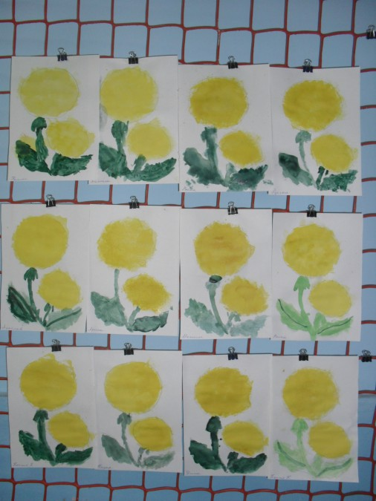
Игровое упражнение «Чем похожи предметы, а чем отличаются?»
14 мая
Ознакомление с предметным и социальным окружением. Подарок для крокодила Гены.
Цель: Познакомить детей с трудом повара, показать важность положительного отношения взрослого к своей работе. Воспитывать интерес к трудовой деятельности взрослых.

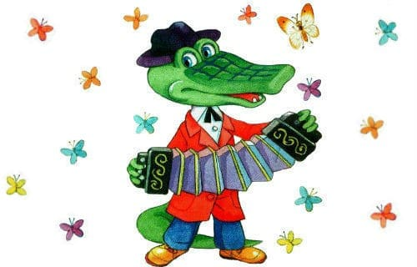
Можно слепить из пластилина вкусный тортик для Гены)))

15 мая
Физкультура дома
Можно найти любое занятие в интернете для 2 мл группы
Чтение В. Бианки «Как Муравьишка домой спешил»
Ц.: формировать представления детей о жизни муравьёв, раскрыть понятие «муравейник», воспитывать бережное отношение к условиям жизни муравьёв

Наблюдение за небом и тучами
Цель: разобрать понятие «туча», раскрыть зависимость погоды от наличия туч на небе.
Рассматривание иллюстраций «Какие разные бывают бабочки»
Ц.: Формировать у детей познавательный интерес к бабочкам, воспитывать бережное отношение к ним.
18 мая
Развитие речи. Чтение русской народной сказки " Бычок - черный бочок, белые копытца". Литературная викторина.
Цель: Познакомить с р.н.с " Бычок- черный бочок, белые копытца" ( М. Булатова). Помочь детям вспомнить названия и содержание сказок, которые им читали на занятиях.
Работа по формированию Культурно- гигиенических навыков
Правильно держать вилку ,ложку.
Ровно сидеть за столом не крутиться и не разговаривать во время еды.
19 мая
Математика
Совершенствовать умение различать и называть геометрические фигуры: круг, квадрат, треугольник, шар, куб.
Песенки по желанию ребенка.
20 мая
«Парный танец» р.н.м. -
Совершенствовать умение танцевать в парах; ( мама с ребенком под песенку " Танец маленьких утят")
Лепка Вылепи какое хочешь животное ( любимое)
Цель: Закреплять умение лепить животного, при этом проговаривать части тела .
Подвижные игры по желанию ребенка ( Кот и мыши, и тд)
Читаем детям: по интересам.
21 мая
Рисование Платочек, Клетчатое платье для куклы или высокий дом
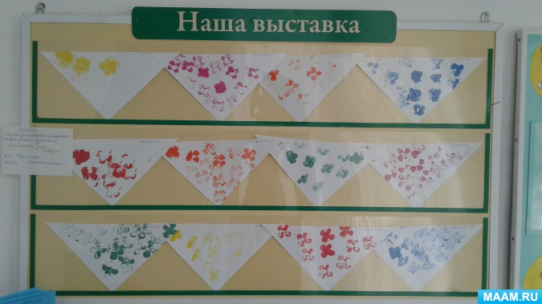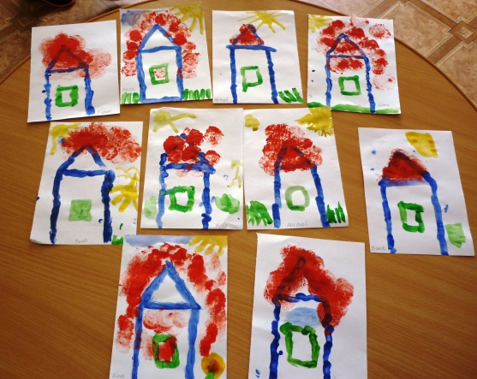
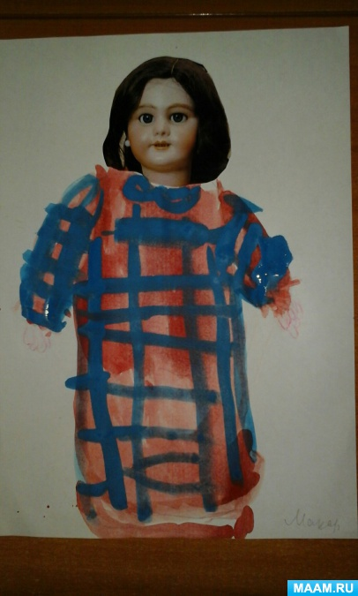
Пальчиковая гимнастика по интересам детей.
Беседа «Плохо быть одному»- Цель: побуждать поддерживать корот .диалог.

Поручение: Собираем игрушки
Цель: приучать к порядку дома в своей комнате.
22 мая
Пение и разучивание «Баба Яга», «Камаринская», «Мужик на гармонике играет» П. И. Чайковского,
Чтение ребенку: Отрывок сказки К.И. Чуковского «Муха-Цокотуха»
Ц.: побуждать детей передавать характеры и голоса персонажей.
Развивать выразительность речи.
25 мая
Развитие речи: Звуковая культура речи звук "Ц"
це-це-це, це-це-це
Вот вам сказка о яйце,
цо-цо-цо, цо-цо-цо
Курица снесла яйцо,
цу-цу-цу, цу-цу-цу
Киска тянется к яйцу.
ца-ца-ца, ца-ца-ца
Брысь, котёнок, от яйца!
цу-цу-цу, цу-цу-цу
Не пускать его к яйцу!
цо-цо-цо, цо-цо-цо
Сами мы съедим яйцо,
цы-цы-цы, цы-цы-цы
Отогнали? Молодцы!
це-це-це, це-це-це
Вот вам сказка о яйце.

Игровая ситуация «Как зайка учится правильно ложку держать» Закрепление
Цель: Формировать умение держать ложку тремя пальцами, подносить ко рту боковой частью.
26 мая
Математика Опиши предмет ( какой он формы, цвета, основные части, размер, легкий или тяжелый назначение предмета, свойства)
Совершенствовать умения детей выделять существенные признаки предметов, устанавливать элементарные причинно - следственные связи между предметами.
Пение и разучивание «Труба и барабан» Д. Б. Кабалевского.
«Ау», «Сорока-сорока», русская народная прибаутка
27 мая
Аппликация Цыплята на лугу
Цель : закрепить умение детей составлять композицию из нескольких предметов, свободно располагая их на листе бумаги; изображать предмет, состоящий из нескольких частей.

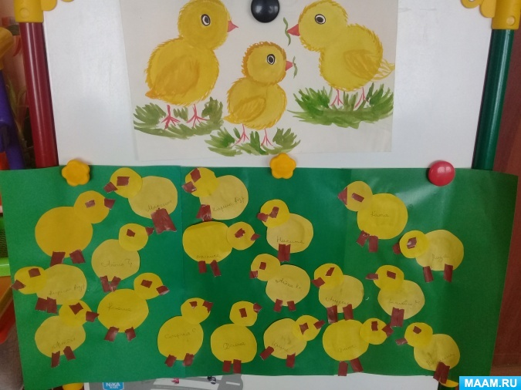
28 мая
Ситуативный разговор о правилах поведения друг с другом, о том, что нужно быть вежливым, нельзя драться, жадничать.
Рисование красками по замыслу, по желанию ребенка.
Чтение стихов потешек.

29 мая
Лепка Утенок
Учить детей лепить предмет, состоящий из нескольких частей, передавая некоторые характерные особенности (вытянутый хвост). Упражнять в использовании приемов прищипывания и оттягивания. Закреплять умение соединять части, плотно прижимая их друг к другу.
